

**课 程 实 验 报 告**

**课程名称： 传感器原理及工程应用**

**专业班级： 物联网1701**

**学 号： U201714830**

**姓 名： 莫昆桦**

**指导教师： 宋恩民**

**报告日期： 2020.4.26**

**计算机科学与技术学院**

目录

1、 实验目的 1

2、 实验内容 2

3、 实验方案 3

4、 核心代码注释 5

5、 实验过程、结果及分析 7

6、 实验中遇到的问题及分析、总结 9

1. 实验目的

通过实验，学习用手机上的多个传感器的值共同计算需要结果的方法，尝试实现解决几个计算问题的方案。

# 实验内容

实验内容如下：

一、测手臂的长度：做一个小程序（或其他可以显示的工具），实时读取并记录手握手机在垂直于水平面的平面上摆动时手机上的传感器的值，并计算和显示手臂的长度 ；

二、 测转圈的半径：做一个小程序（或其他可以显示的工具），实时读取并记录手机在平行于水平面的面上做圆周运动时手机里的传感器的值，并计算和显示手机做圆周运动的轨迹半径；

1. 实验方案

首先是测手长的设计方案。采用加速度计和陀螺仪的值进行计算获取，计算思路如下图3.1所示。用手握住手机进行摆动，如图3.2所示，此时的向心加速度由传感器的x方向加速度获得。

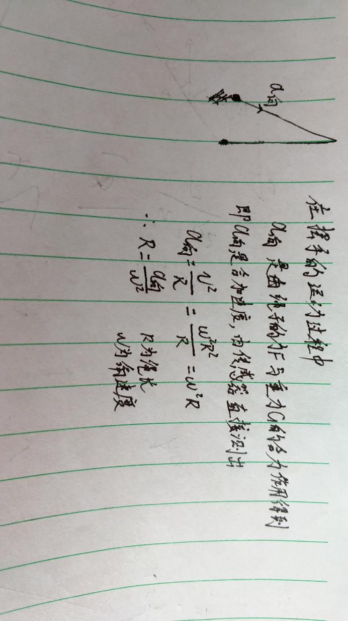

图3.1 摆手运动测手长设计方案

手机做摆手运动时的角速度等于传感器的z方向的角速度，下面进行证明。如图3.2所示，手机在一定时间t内做圆周运动时的一段过程，Ø是圆周运动过程中手摆过的角度，Ø’是手机自身转过的角度，由数学关系可知三角形ABD和三角形ACD是全等三角形，角ADB和角ADC相等，可以得到途中的方程式。解出两个角度相等，所以手机做摆手运动时的角速度等于传感器的z方向的角速度，得证。

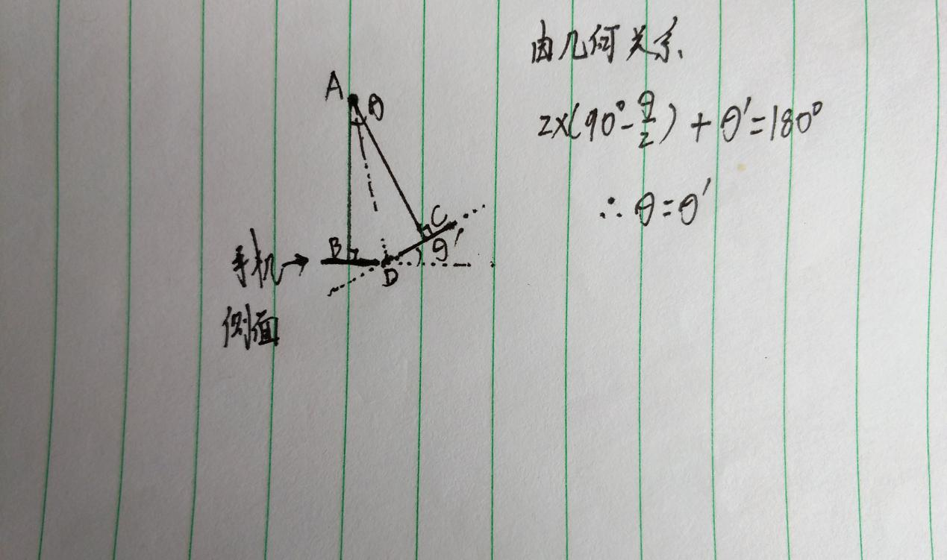

图3.2 角速度关系证明

圆周运动半径测量设计，转动过程如图3.3所示。计算思路与上面的方案相近，只是此时向心加速度由传感器测出的ay和az的矢量和得到。角速度是由传感器直接测出。

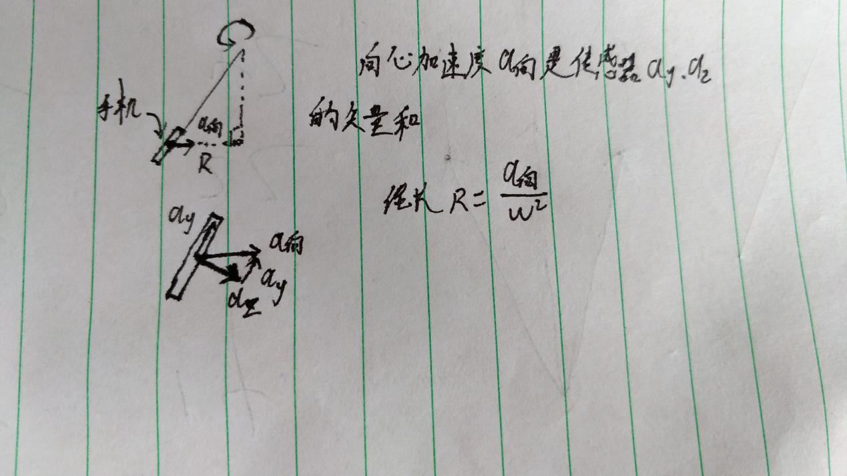

图3.3 圆周运动半径计算设计

然后就是去除干扰，因为上述计算方法都是在手机处于运动过程得以成立的，即手机需要处于做圆周运动或近似单摆运动（或是说向心运动），当处于边界的时候，如当摆手达到最高点时停止，此时角速度会近乎为零，向心加速度与半径的关系不再成立。所以需要设置计算结果的约束条件，摆手运动时约束条件为手长不大于1m；圆周运动时由于实验工具的限制，半径也不会达到1m。

4、核心代码及注释

摆手运动：

startAcc: function() {

    var that = this;

    wx.startAccelerometer({ //启动加速度感器监听功能

      success: function() {

        wx.onAccelerometerChange(function(res) { //监听传感器

          maxAcc = res.x;

          if(maxG !==0)  var t = Math.abs(maxAcc / (maxG*maxG)); //由传感器的值计算

          if(t <= 1 ) its = t; //设置合法范围，去除细微干扰；数据合法的时候再更新

          that.setData({

            resAcc: res , //res为回调函数的参数

            resS:its    //手长

          })

        })

      }

    })

  },

圆周运动测量半径：

startAcc: function() {

    var that = this;

    wx.startAccelerometer({ //启动加速度感器监听功能

      success: function() {

        wx.onAccelerometerChange(function(res) { //监听传感器

          a = res.y * res.y + res.z * res.z;

          a = Math.pow(a);

          if(Gx !== 0) var t = a / (Gx*Gx); //由传感器的值计算

          if(t <= 1) its = t; //设置合法范围，去除干扰；合法时候更新数据

          that.setData({

            resAcc: res , //res为回调函数的参数

            resS:its //圆周半径

          })

        })

      }

    })

  },

# 5、实验过程、结果及分析

进入小程序，选择摆手运动，在不同的摆手幅度、速度下进行测量，运动稳定后在某一瞬间按下停止键，观察记录数据，并用尺子量出手长，测量数据如表5-1所示，实验结果如图5.1所示。

表5-1 手长测量数据

|  |  |
| --- | --- |
| 手长 | 测量值 |
| 61cm | 61.404 |
| 64.622 |
| 67.096 |
| 65.770 |
| 60.500 |
| 63.264 |
| 65.581 |
| 64.617 |

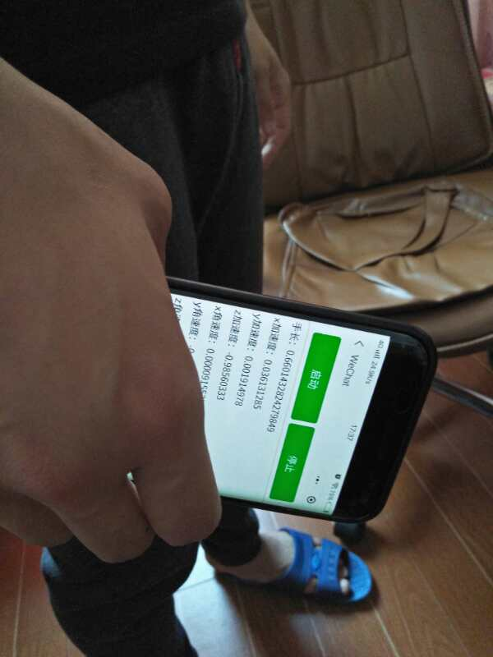

图5.1 斜度计测量

选择圆周半径测量，用不同的绳子长度、旋转半径测量半径，运动稳定后在某一瞬间按下停止键，观察记录数据，测量数据如表5-2所示，实验结果如图5.2、图5.3、图5.4所示。

表5-2 圆周半径测量数据

|  |  |
| --- | --- |
| 半径 | 测量值 |
| 5 | 4.182 |
| 6.010 |
| 6.443 |
| 4.602 |
| 6.573 |
| 10 | 14.683 |
| 14.341 |
| 14.726 |
| 13.220 |
| 13.192 |
| 20 | 18.995 |
| 18.721 |
| 21.430 |
| 22.382 |
| 19.761 |

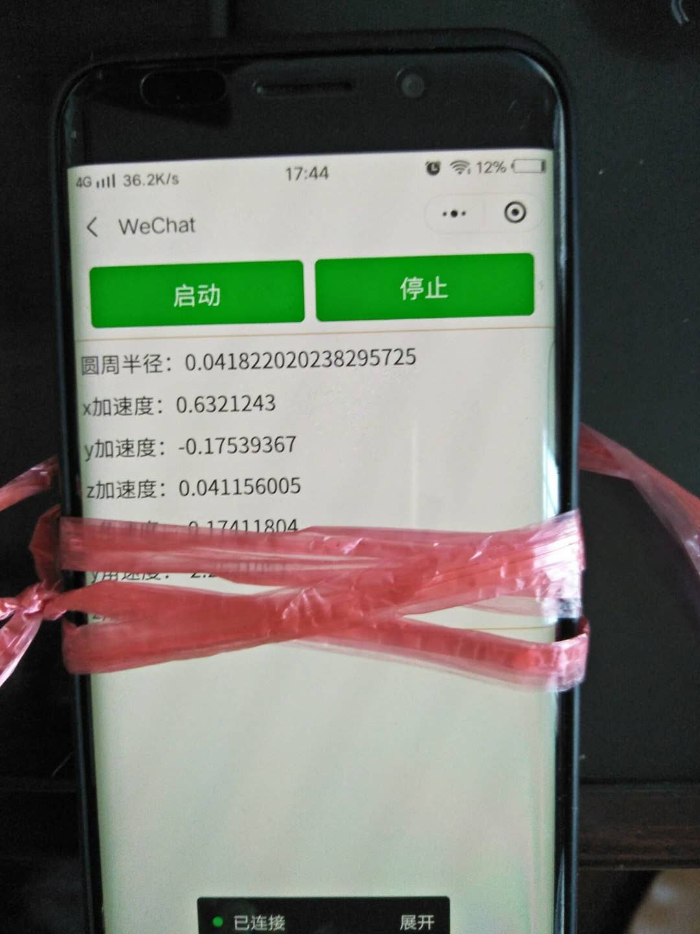

图5.2 圆周半径测量1

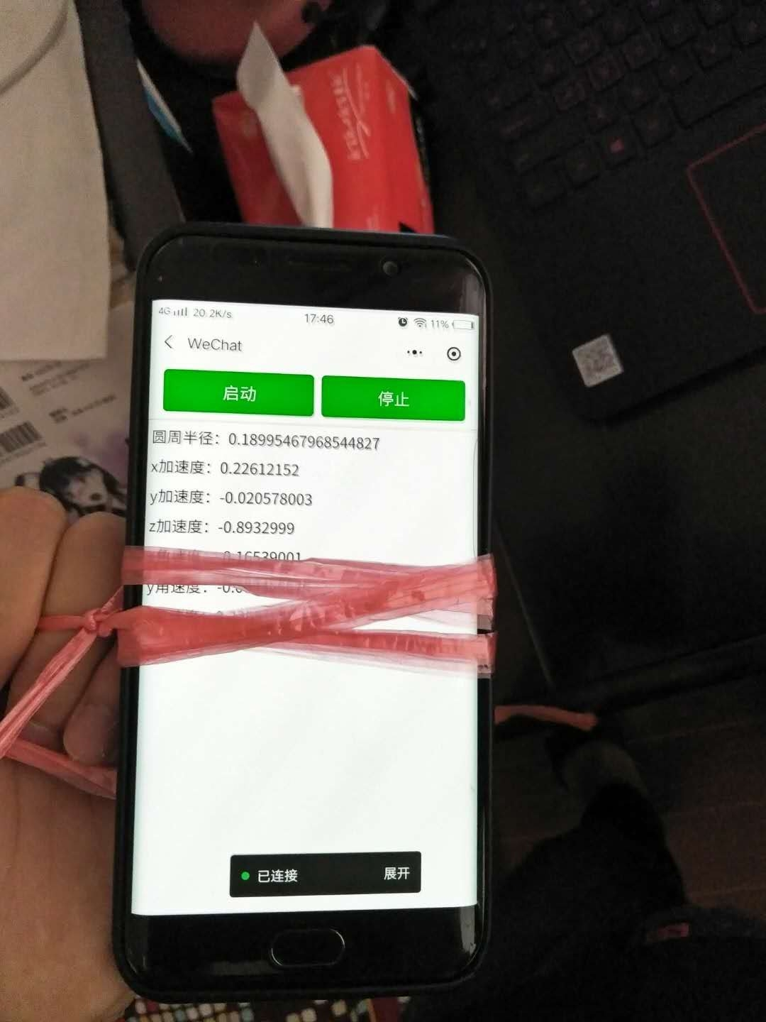

图5.3 圆周半径测量2

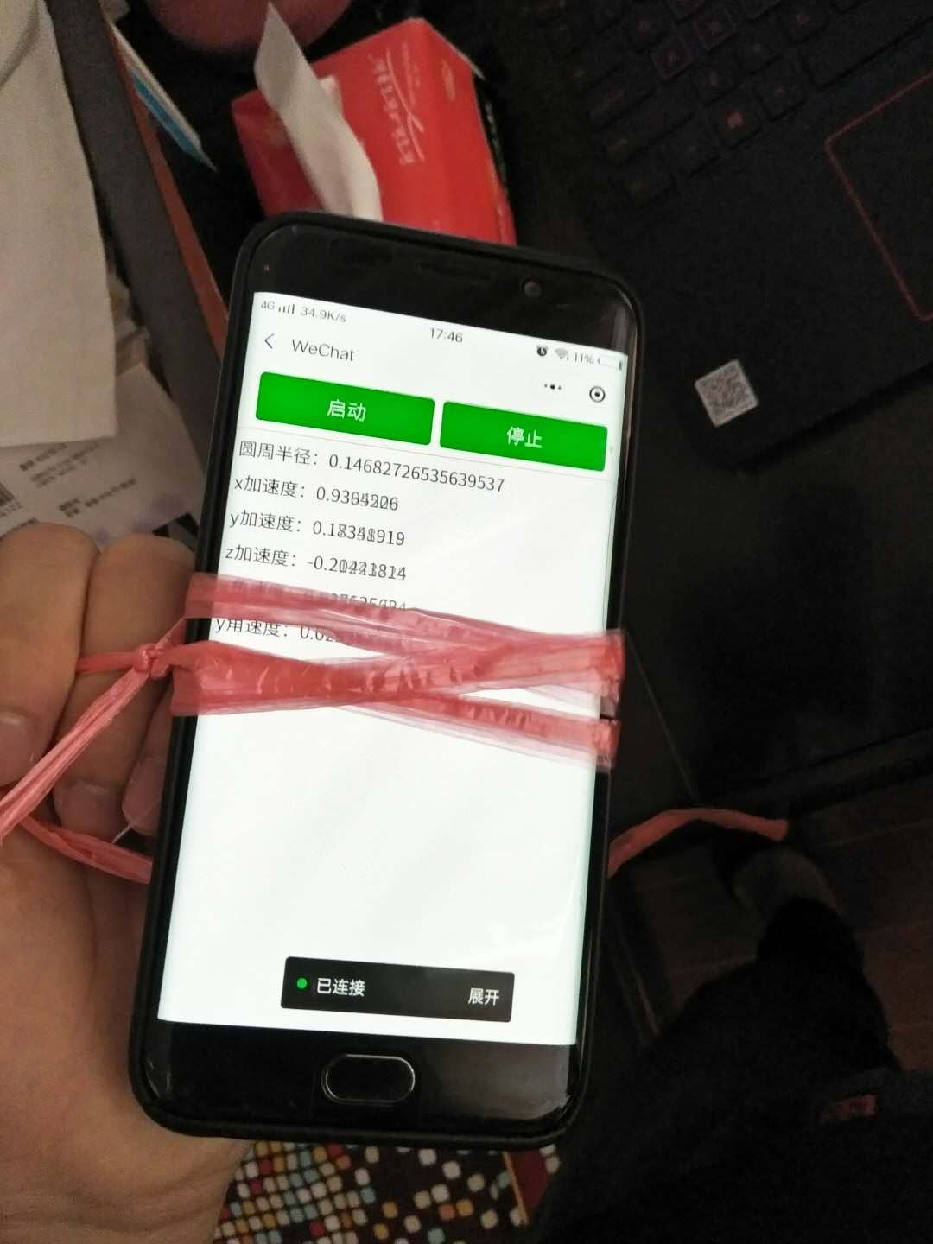

图5.4 圆周半径测量3

# 6、实验中遇到的问题及分析、总结

本次实验综合利用了加速度计和陀螺仪两个传感器。其中摆手运动测手长的过程类似于实验一中的测单摆的绳长，但是当时并未深入考究手机角速度与单摆运动时的角速度之间的关系，此次实验相当于多加入了角速度获取方案。实验过程中，因为摆手时有抖动，传感器的数值有不同幅度的变化，所以误差也时大时小，测的手长有时误差很大。

测量圆周运动的半径的时候，手机的运动更难控制，有不同方向的抖动和转动，无法其稳定地做圆周运动，测量的时候数据的误差均比较大。看来将理论用于实践的时候还是有很多问题需要考虑，因为理论分析的时候是以手机做比较理想的运动进行设计的，实验的时候难以保证手机的运动。其中最为需要消除的外界的干扰就是抖动。